关于开展2016-2017学年第二学期第二轮网上评教工作的通知

各二级学院:
学生评教是教学质量监控与评价体系的重要环节，评教结果是教师绩效考核、评先评优、职称晋升的重要依据，关系到学院教学质量提升和每位教师的切身利益。为进一步加强教学过程管理，完善教学质量监控体系，增强教师自我提高和成长意识，全面提高教育教学水平和人才培养质量，根据教学工作安排，学院决定开展本学期第二轮学生网上评教工作，现将有关事项通知如下：
一、评教主体
高职一、二年级学生。
二、评教对象
本学期已开设课程的任课教师
三、评教时间
2017年6月7日-20日
四、评教步骤
1.通过电脑或手机进入娄底职业技术学院网站主页，单击下方中间的“教务网络管理系统”，或直接进入以下链接地址：
http://172.18.1.11/jwweb/；
2.在当前界面用户登录处，选择身份为“学生”，输入学号、密码和验证码后登录。
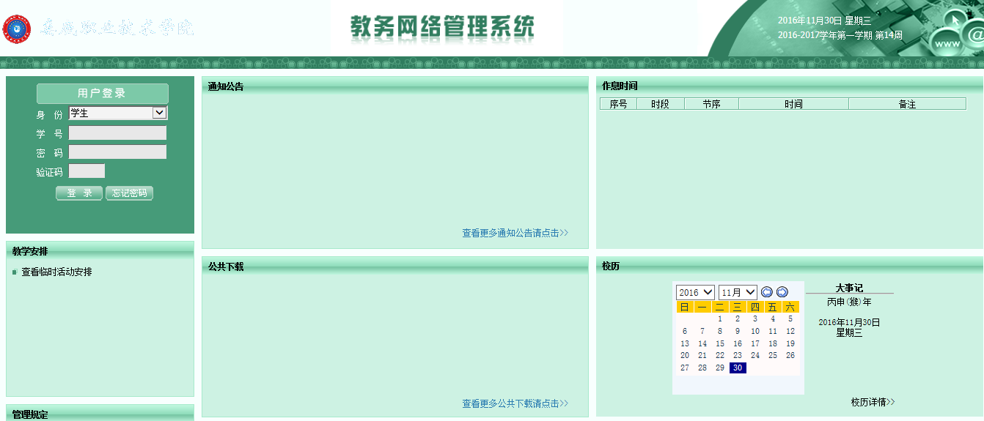
3.在当前界面单击“网上评教”，选择进行课程评教，每门课程为五级评分（优秀、良好、中等、及格、不及格）。评完后点击“保存”，最后“提交”。 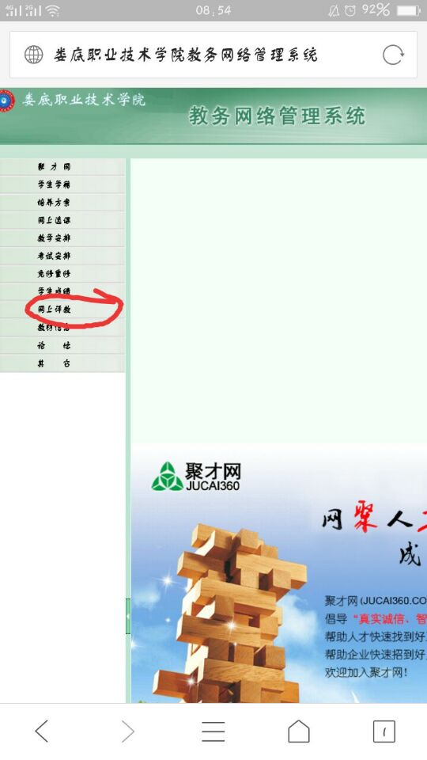

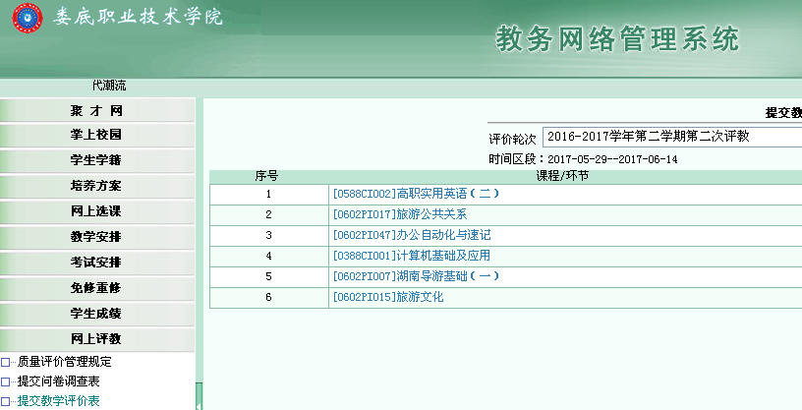

五、评教要求
1.通知到位。各二级学院要及时通知高职一、二年级每一位学生在规定时间内上网评教，特别是对于校外实习的学生要采取各种渠道通知到位，确保所有学生按时参加评教。
2.宣传到位。各二级学院要高度重视学生评教工作，召开专题会议或主题班会做好宣传和发动工作。要让学生充分认识评教目的与意义，并认真遵守评教纪律。
3.评价到位。要求学生按照评价指标对各任课教师进行独立、客观、公正地评价，要注意拉开一定的差距。
对于学生在评教过程中遇到问题和困难，各二级学院要及时给予指导和帮助，同时可与教务处联系。 联系人：蔡丁，联系电话：8362859。
教务处
2017年6月2日

